
文件名称/ 第二课堂成绩单综合管理平台使用手册-教师端
编写人/ 教育事业部
编写日期/ 2018年12月3日 WWW.NEUNB.COM
目录
1. 功能概要 1
1.1. 首页简介 1
1.2. 菜单简介 1
1.3. 使用流程 4
2. 详细说明 5
2.1. 登录 5
2.2. 基础配置 6
2.2.1. 课程体系 6
2.2.2. 流程管理 8
2.2.3. 评价体系 10
2.3. 课程管理 10
2.3.1. 课程列表 10
2.3.2. 课程结果及其他类所有审核 11
2.4. 人员管理 14
2.4.1. 院系管理 14
2.4.2. 组织机构 15
2.4.3. 教师管理 16
2.4.4. 学生管理 16
2.4.5. 角色管理 17
2.5. 圈子管理 17
2.5.1. 圈子列表 17
2.5.2. 圈子类别 18
2.5.3. 圈子审核 19
2.6. 新闻管理 19
2.6.1. 新闻列表 19
2.6.2. 新闻类别 20
2.7. 数据统计 21
2.7.1. 登录统计 21
2.7.2. 发布统计 21
2.7.3. 补录统计 22
2.7.4. 圈子统计 22
2.7.5. 学生统计 23
2.7.6. 教师统计 23
2.8. 个人中心 24
2.8.1. 我指导的圈子 24
2.8.2. 我指导的课程 25
2.8.3. 消息中心 25
2.8.4. 修改密码 26

功能概要

首页简介
第二课堂成绩单综合管理平台（以下简称平台）教师端首页显示各项数据统计，包括待办事项、用户活跃情况、课程发布情况等，教师登录平台后，能够直观并快速的了解第二课堂制度的执行情况。
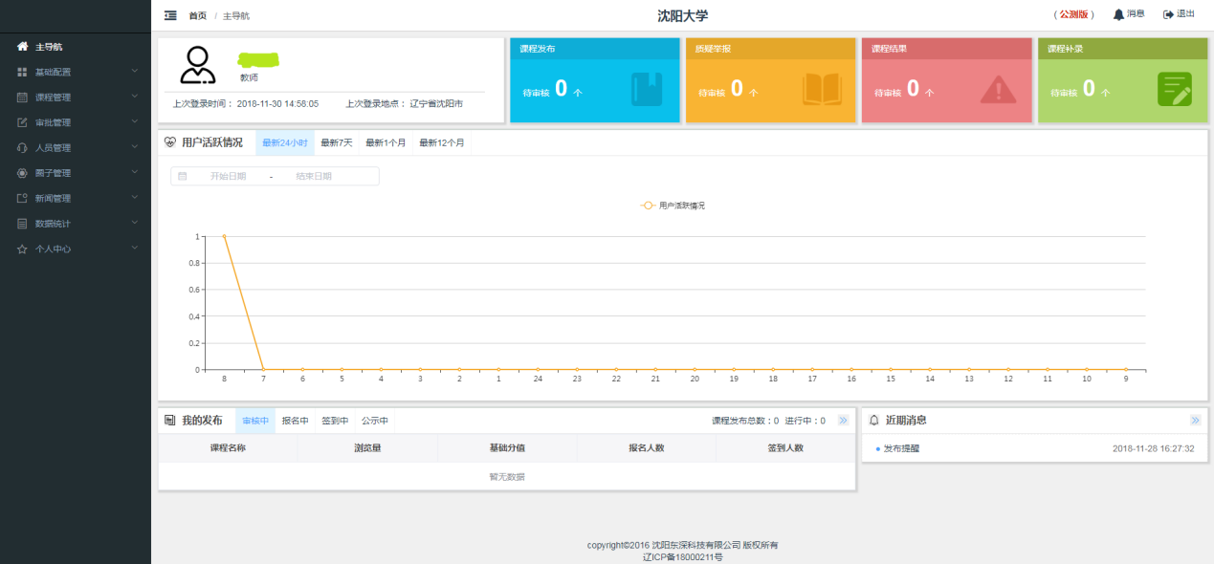
图1 平台首页
平台首页上方导航模块，右上角点击消息提示按钮，可以跳转到系统消息页面，点击用户昵称，可以弹出修改密码和退出登录按钮。

菜单简介
平台共有【基础配置】、【课程管理】、【审批管理】、【人员管理】、【圈子管理】、【新闻管理】、【数据统计】和【个人中心】八个一级菜单，每个菜单下有多个二级菜单，具体功能介绍如表1。
表1 平台菜单简介表
一级菜单 | 二级菜单 | 功能简介
基础配置 | 课程体系 | 设置课程体系、设置第二课堂必修学分
基础配置 | 流程管理 | 创建修改审批发布流程模板
基础配置 | 评价体系 | 设置课程体系的赋分标准
课程管理 | 课程列表 | 管理课程的发布、审核设置签到等
课程管理 | 质疑举报课程管理 | 审批举报质疑课程的申请
课程管理 | 补录课程 | 查看审批通过后的补录课程及补录课程的公示
课程管理 | 奖励模板 | 设置奖励模板供课程发布时选择
审批管理 | 发布审批 | 课程审核部门审核课程的发布
审批管理 | 审批结果 | 审核课程的结果
审批管理 | 补录审批 | 审核学生端通过课程录入的信息
审批管理 | 质疑/举报审批 | 教师审核学生的公示质疑/举报申请
审批管理 | 发布审批 | 课程审核部门审核课程的发布
审批管理 | 审批结果 | 审核课程的结果
审批管理 | 补录审批 | 审核学生端通过课程录入的信息
审批管理 | 质疑/举报审批 | 教师审核学生的公示质疑/举报申请
人员管理 | 院系管理 | 导入、管理院系名称
人员管理 | 组织机构 | 导入、管理组织机构及添加人员等操作
人员管理 | 教师管理 | 增减教师用户
人员管理 | 学生管理 | 导入、管理、查看所有学生信息
人员管理 | 角色管理 | 管理角色权限
圈子管理 | 圈子列表 | 增减圈子、圈子的启用与禁用
圈子管理 | 圈子类别 | 增减各类型圈子
圈子管理 | 圈子审核 | 审核圈子申请
新闻管理 | 新闻列表 | 创建校级新闻，可批量发布/删除
新闻管理 | 新闻类别 | 设置新闻类别，可批量删除
数据统计 | 登录统计 | 查看学生登录网站的情况
数据统计 | 发布统计 | 查看各个学院发布课程的数量；查看每个学院课程参与人数
数据统计 | 补录统计 | 查看课程补录情况的数据统计情况
数据统计 | 能力统计 | 查询统计学生能力加分情况
数据统计 | 圈子统计 | 查看各院系的圈子的数量、发布课程、类型等综合情况
数据统计 | 学生统计 | 查看学生成绩排行、平均分、参与课程、信用值等一系列综合情况
数据统计 | 教师统计 | 查看教师人均指导课程数及政治面貌、性别比例分配情况
个人中心 | 我指导的课程 | 查看本人指导的课程，也可以通过此模块退出所指导课程
个人中心 | 我指导的圈子 | 查看本人指导的圈子，也可以通过此模块退出所带圈子
个人中心 | 消息中心 | 查看审核通过与否的相关消息
个人中心 | 修改密码 | 修改登录密码

使用流程
图2 平台使用流程

详细说明

登录
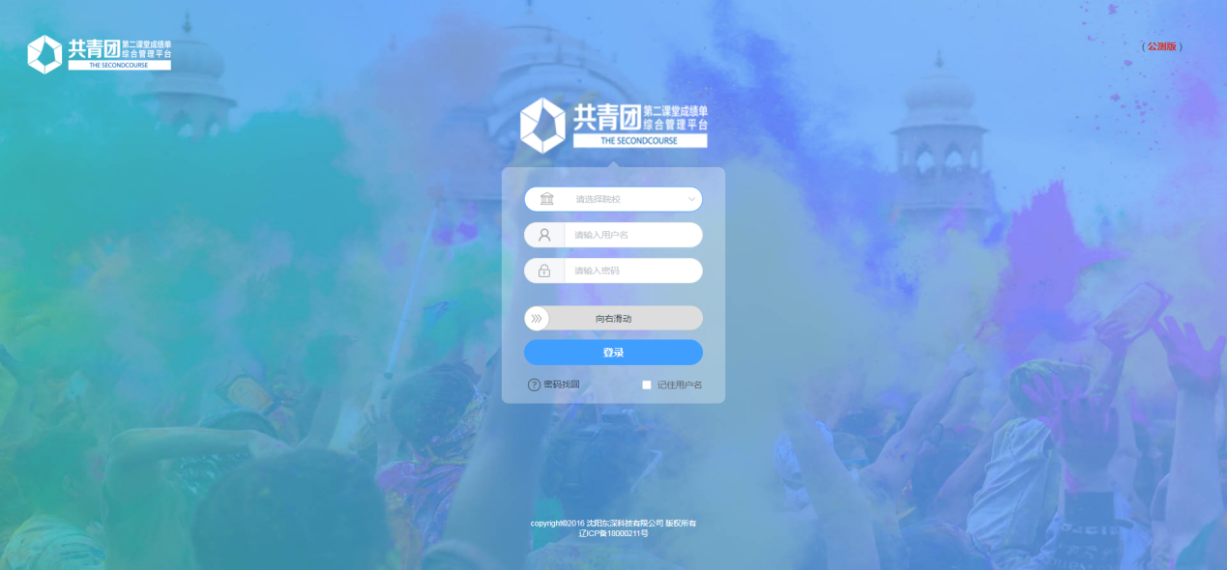
图2.1.1 登录页面
- 点击按钮，选择您所在的学校。（登录地址为：https://new.2ndcourse.com/teacher）
- 输入帐号。
- 输入密码，首次登录提示密码复杂度不够，需要重新修改密码，密码须包括大写字母、小写字母和数字（8位）。
- 鼠标拖动向右滑动，完成验证。
- 点击登录进入平台。
- 点击忘记密码，通过邮箱找回密码，邮箱为创建帐号时填写的邮箱。
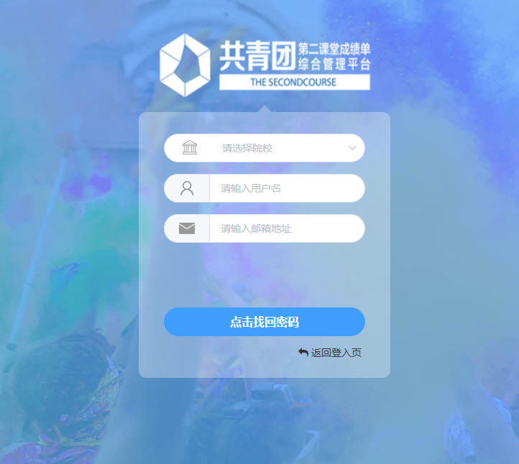
图2.1.3 忘记密码
- 下次自动登录，勾选下次进入平台，无需输入帐号密码，自动登录。

基础配置

课程体系
- 新建课程体系：根据学校制度文件进行课程体系的创建。
- 添加：点击添加按钮，进行课程体系的二级分类，配置符合学校实际情况的课程体系。
- 删除/编辑：可进行对已设置的课程体系进行编辑/删除操作。
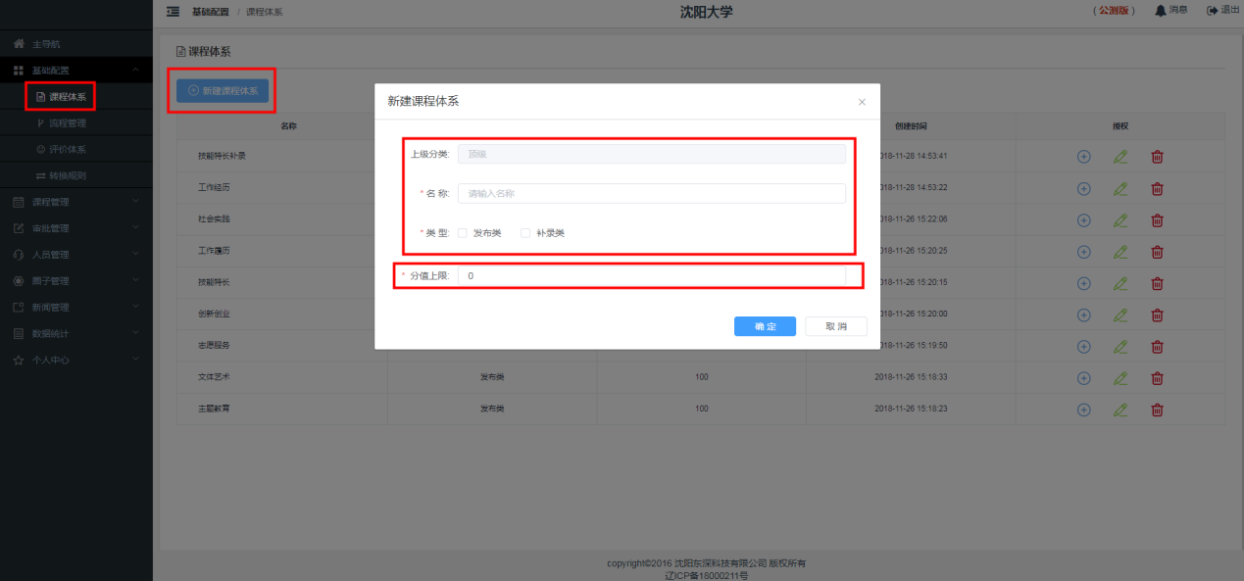
图2.2.1.1 新建课程体系
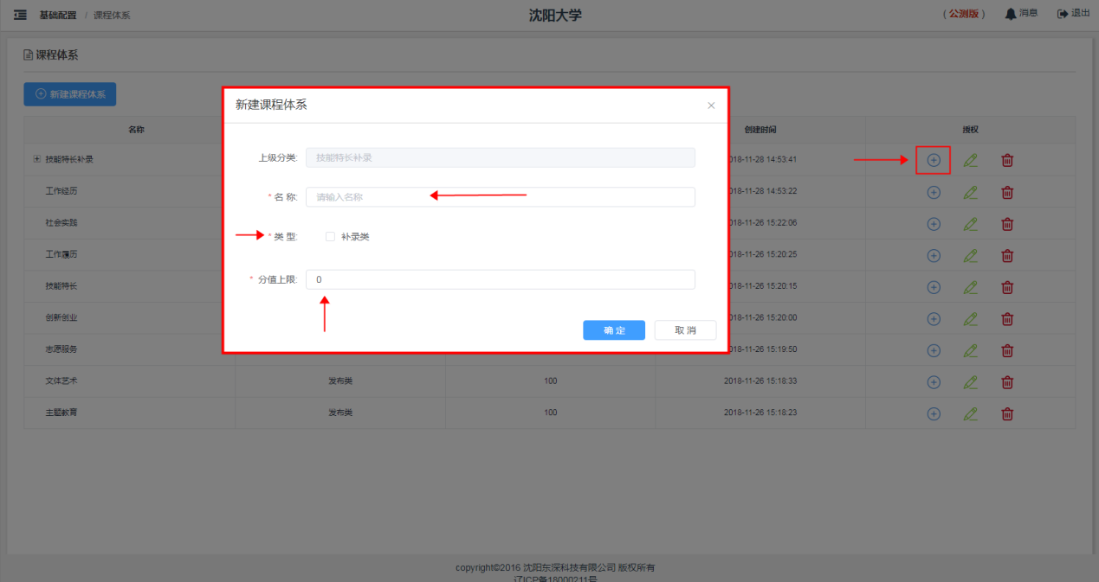
图2.2.1.2 添加课程体系的二/三级分类
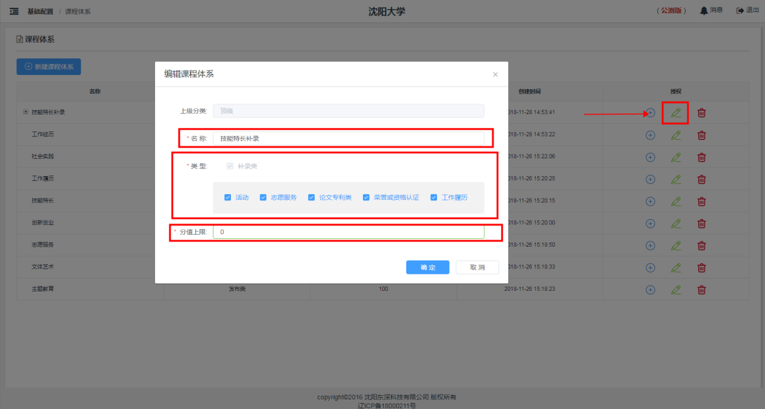
图2.2.1.3 编辑已设置的课程体系
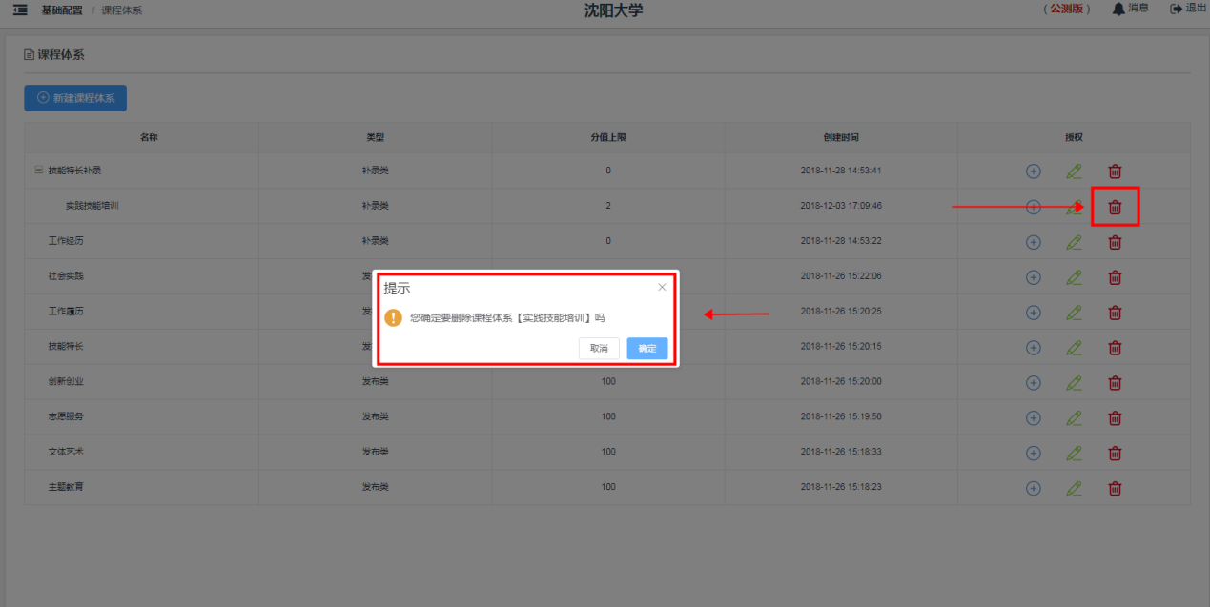
图2.2.1.4 删除已存在的课程体系

流程管理
- 新建流程分类：创建流程分类。
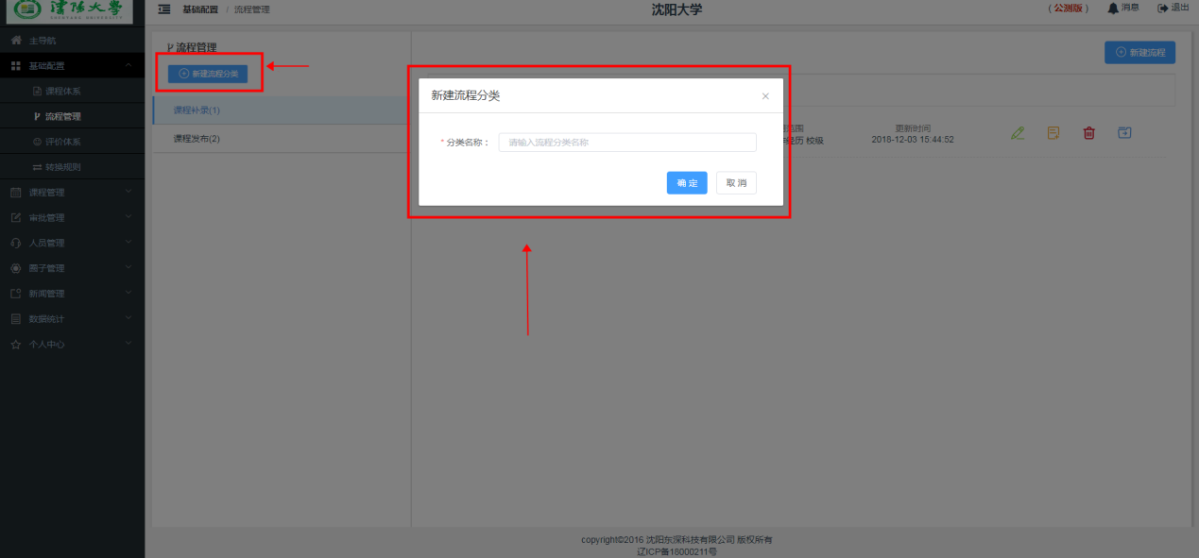
图2.2.2.1 新建流程分类
- 编辑/删除流程分类：对新建完的流程分类编辑/删除的操作。
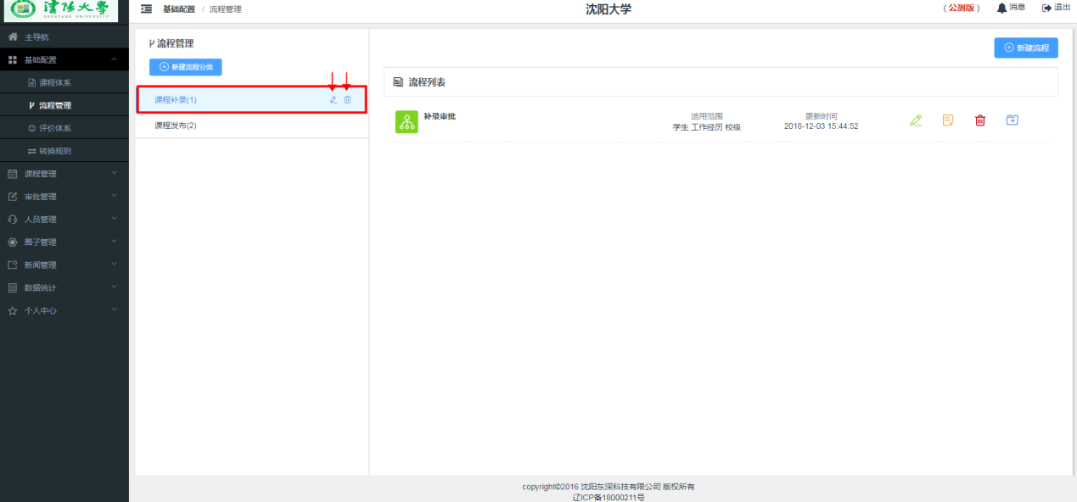
图2.2.2.2 编辑/删除流程分类
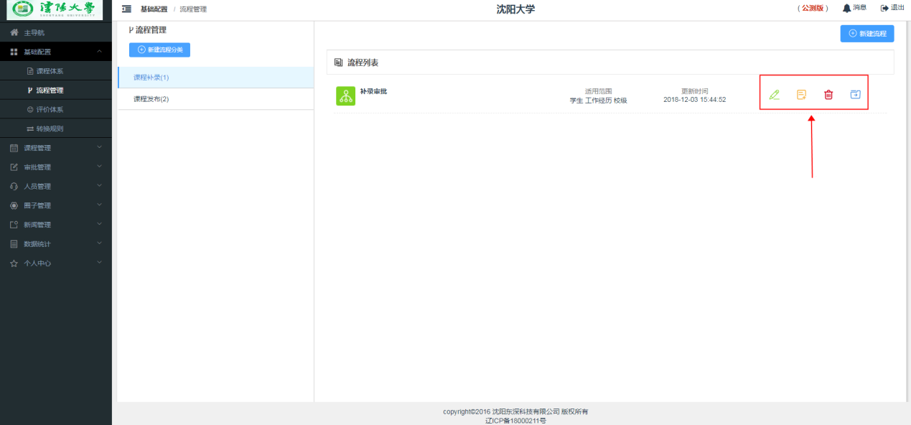
图2.2.2.3 管理流程列表中的流程【编辑】已有流程、【克隆】现有流程、【删除】已有流程、【移动】列表中的流程

评价体系
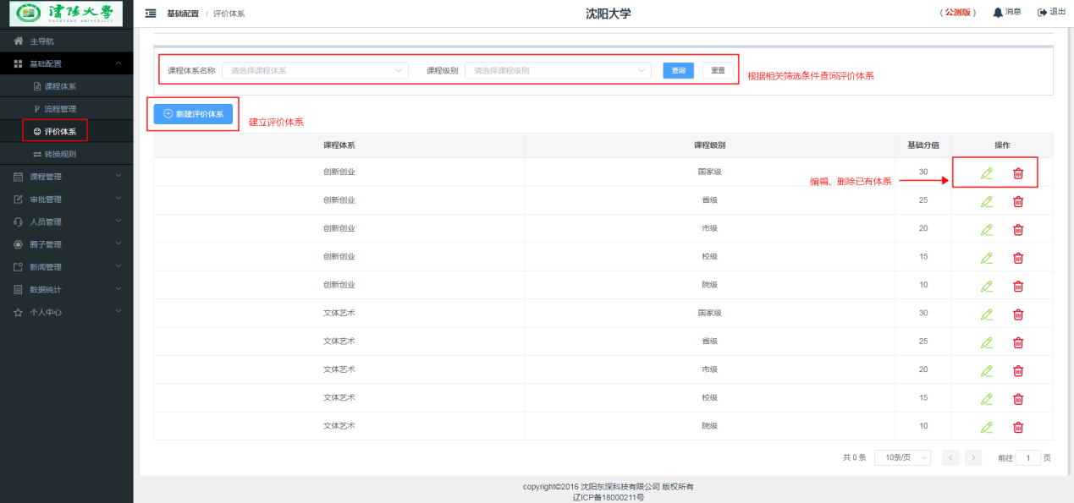
此菜单中可以自由设置、修改课程评价体系（按级别、内容可分别赋予不同分值）

课程管理

课程列表
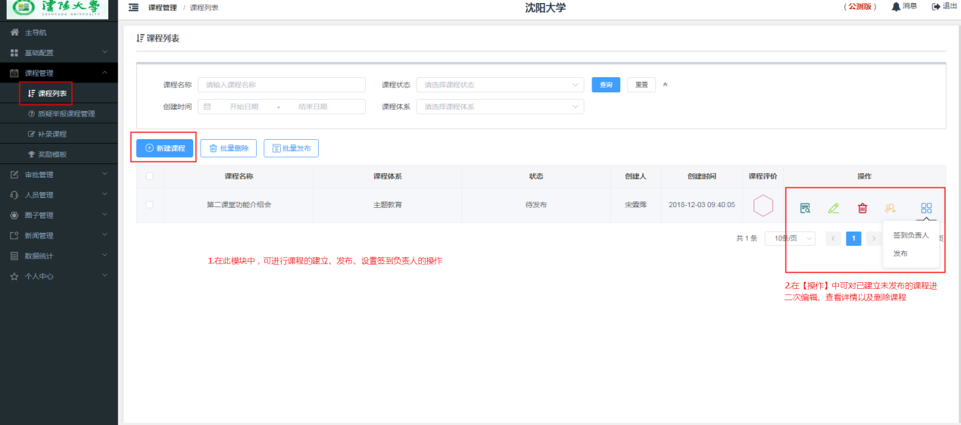
图2.3.1.1 课程发布
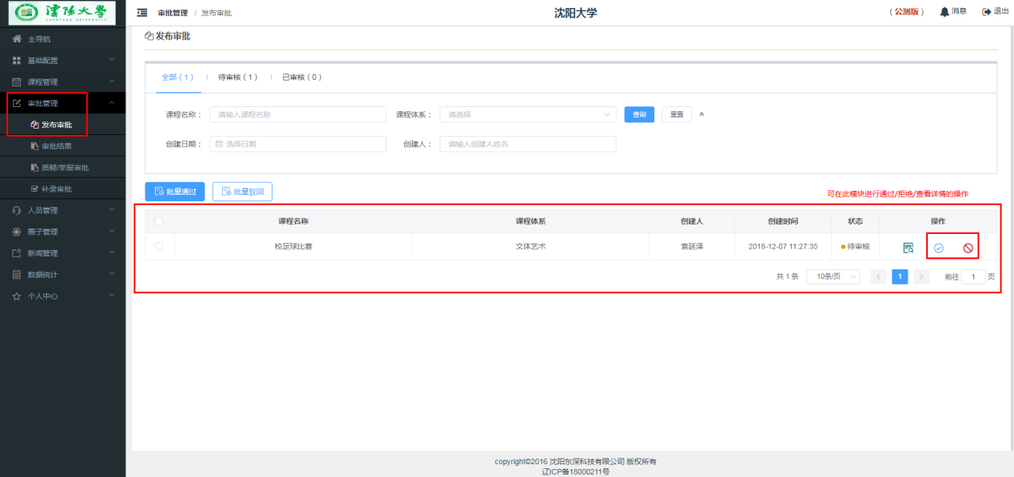
图2.3.1.2 课程发布审核
在课程发布人发布课程之后，课程审批部门需要对此课程的发布进行审核。

线上完结课程批量导入
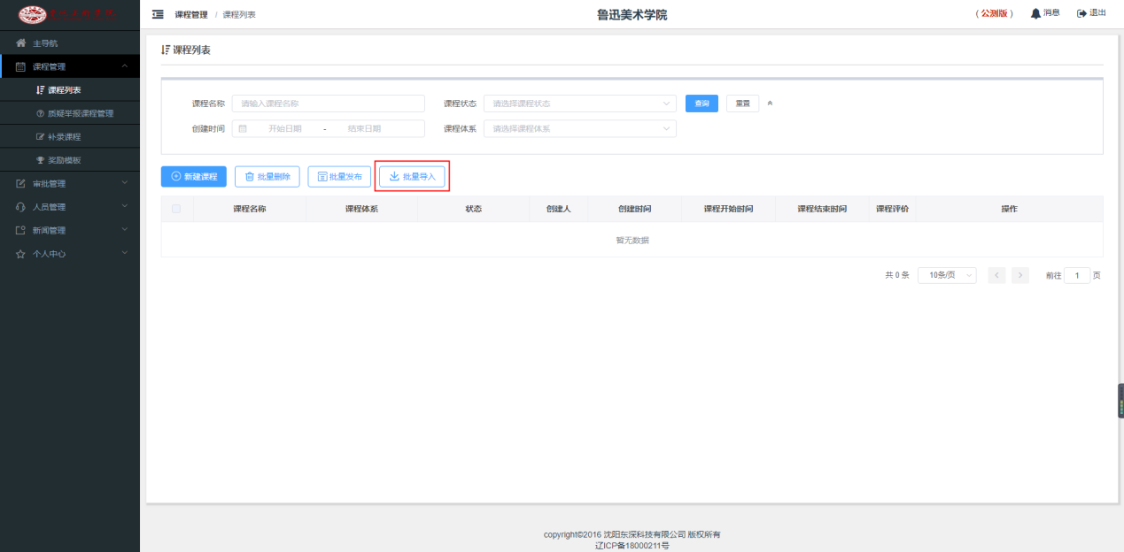
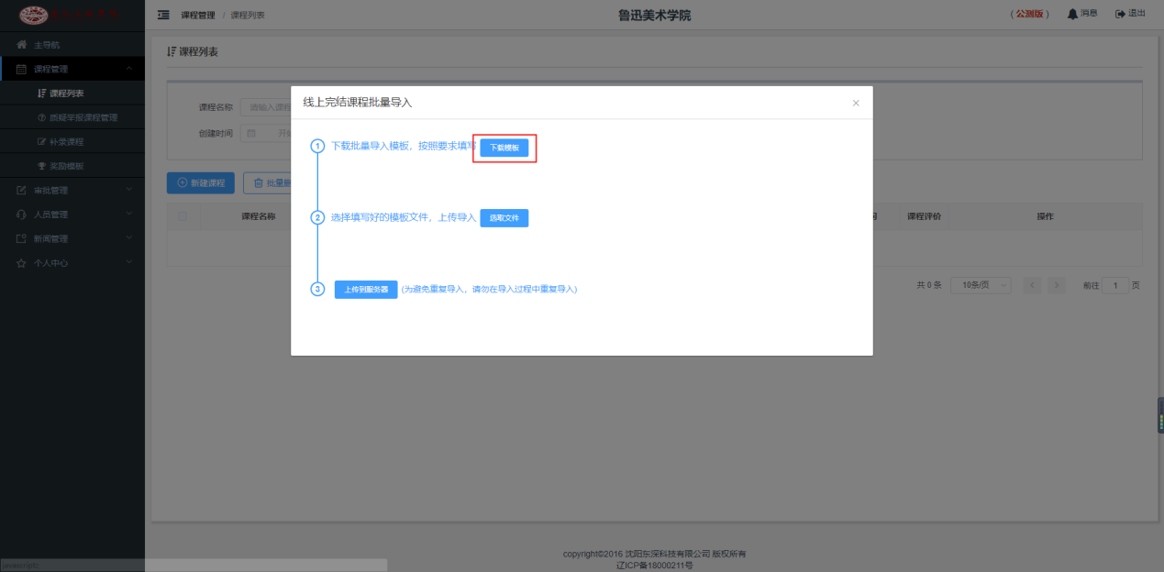
线上完结课程通过下载模板，填写相应信息录入；录入成功之后，在课程列表中点击参与人员按钮，下载模板，填写参与的学生信息后导入表格。

课程结果及其他类所有审核
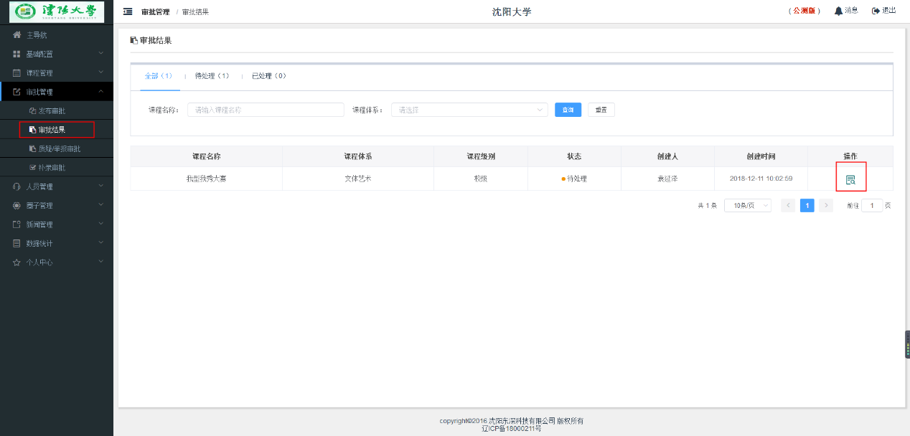

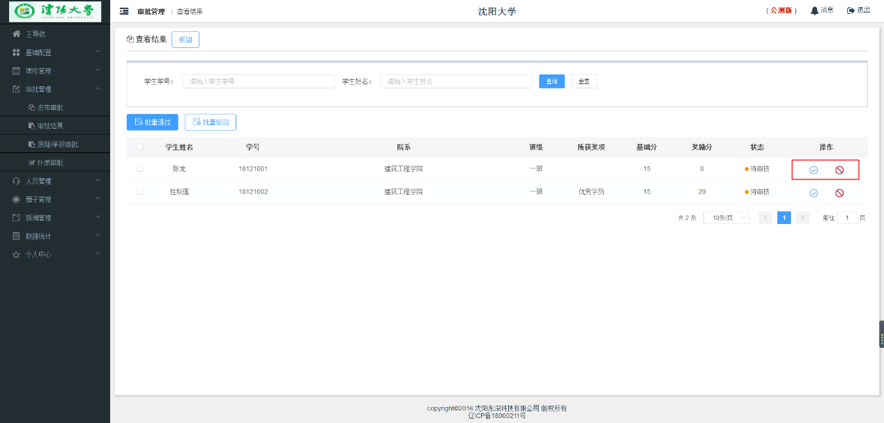
图2.3.2.1课程结果审核
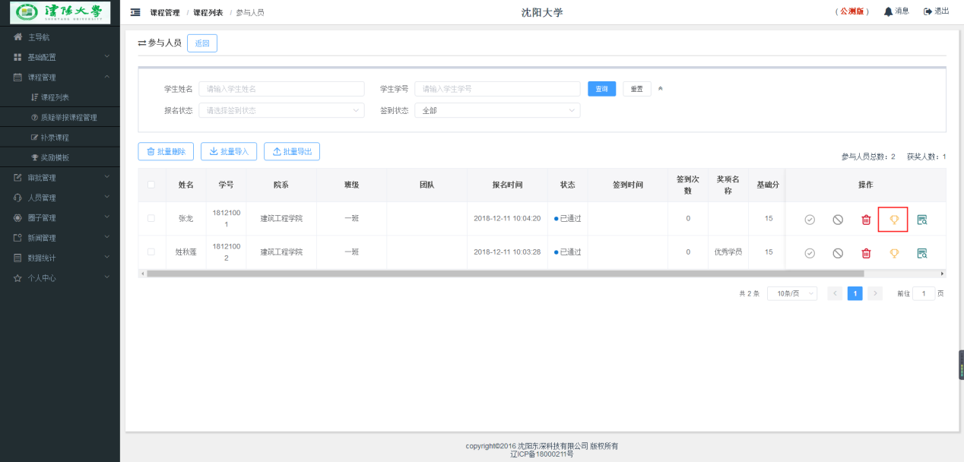
图2.3.2.2奖项分配
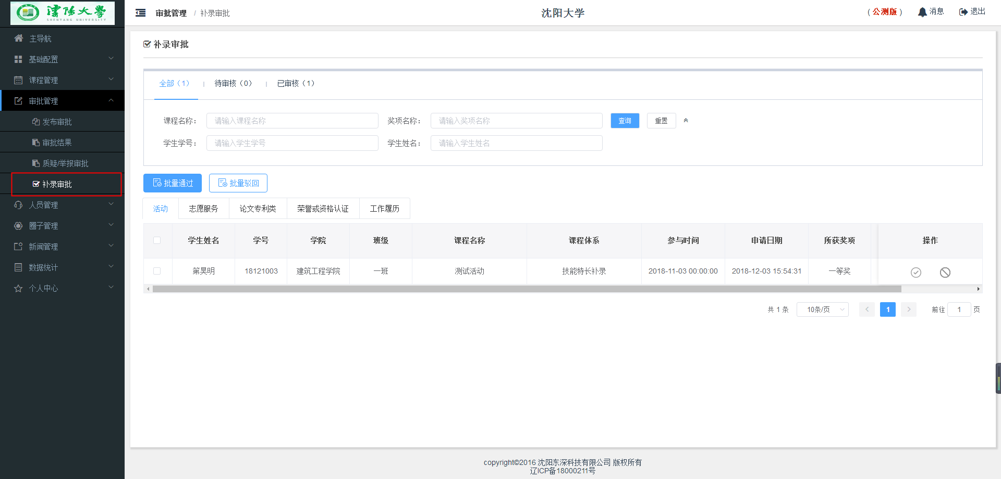
图2.3.2.3补录课程审核
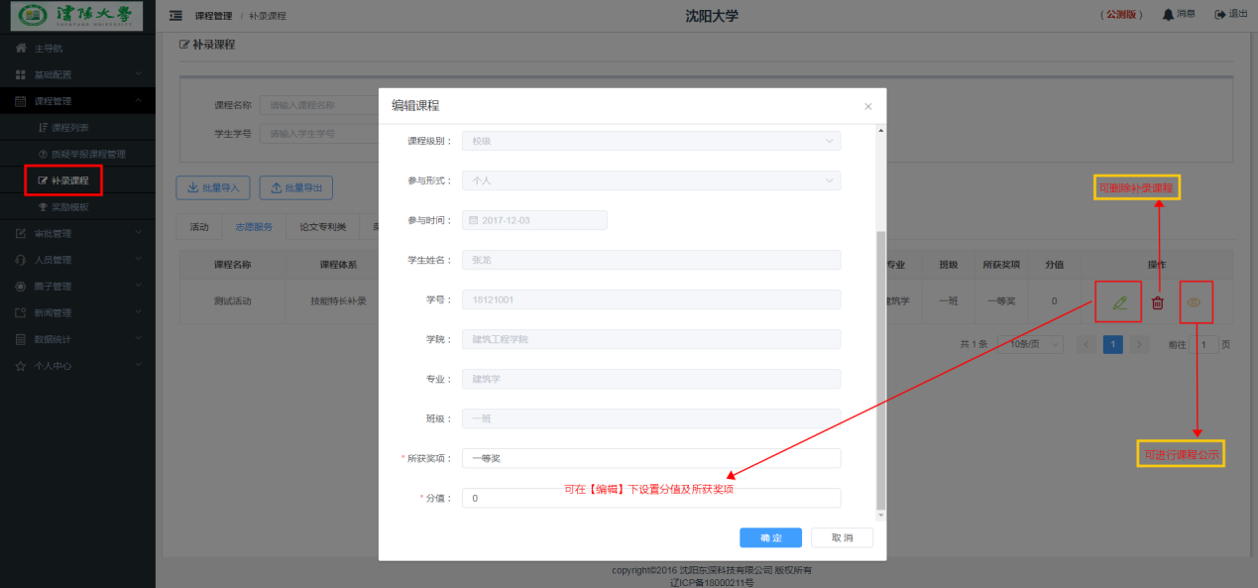
图2.3.2.4 补录课程
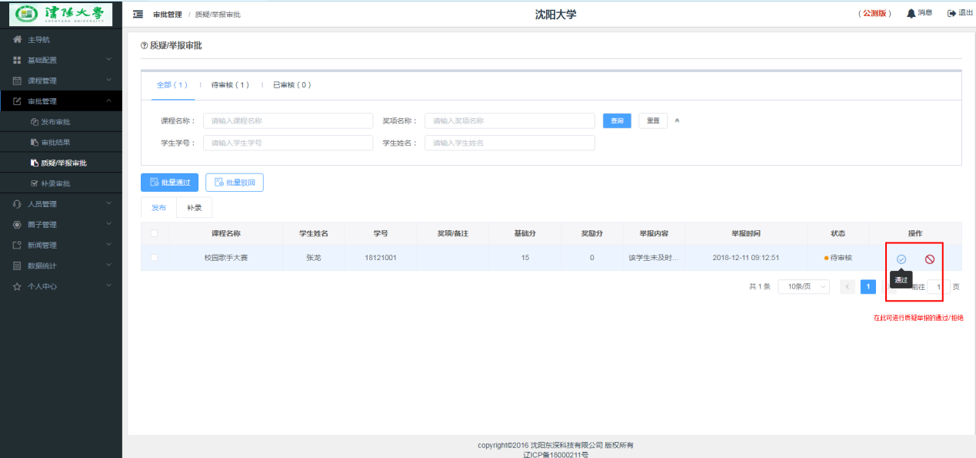
图2.3.2.5 质疑举报课程管理

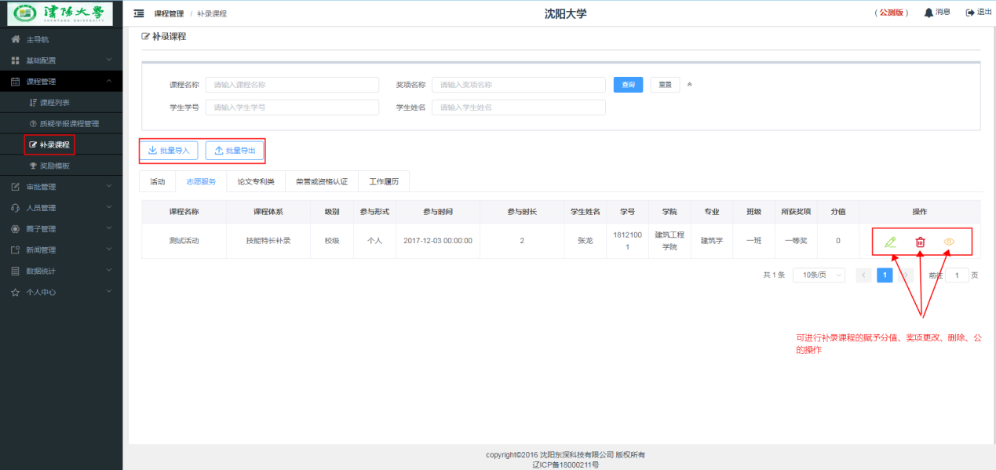
图2.3.2.6 补录课程
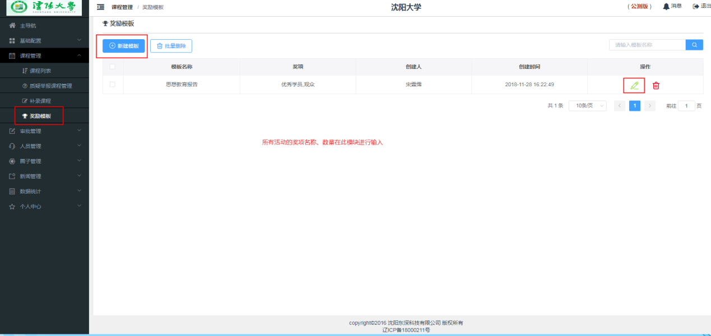
图2.3.2.7 奖励模板

人员管理

院系管理
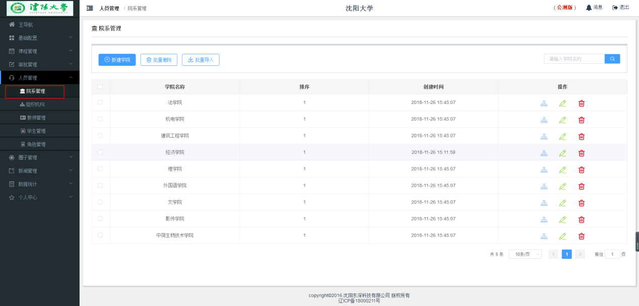
【院系管理】中包含本学校的所有学院。可通过模板批量导入/删除，也可以逐个新建、删除、修改。

组织机构
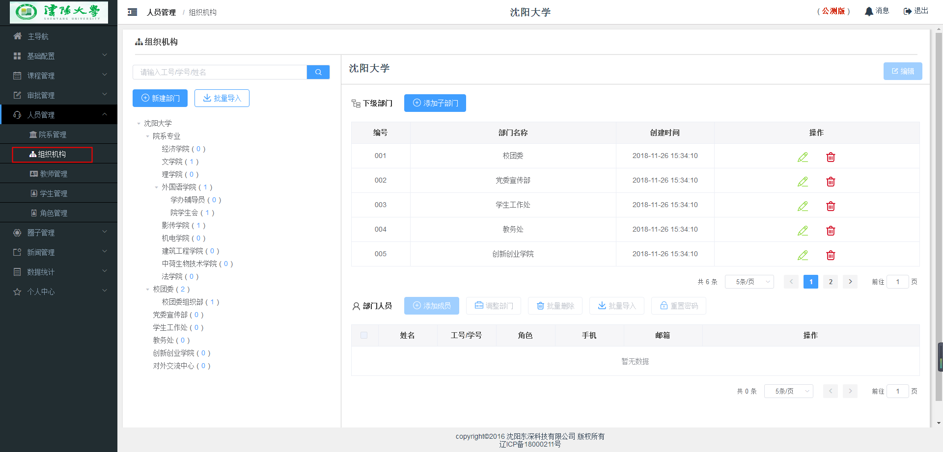
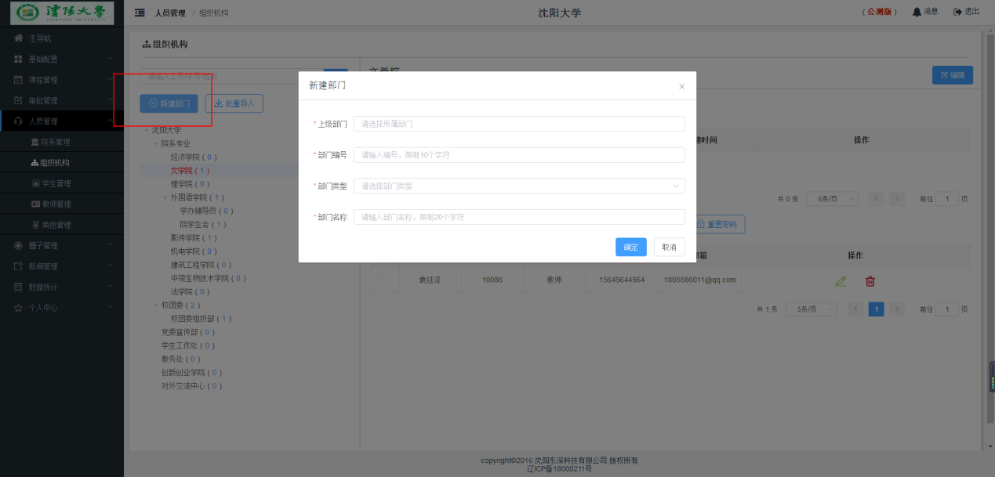
【组织结构】是根据各个学校的实际情况，针对性创建的。添加党委组织部门或学院子部门，设置部门人员，建立2者之间的联系。点击新建部门输入上级部门、编号、类型以及部门名称。

教师管理
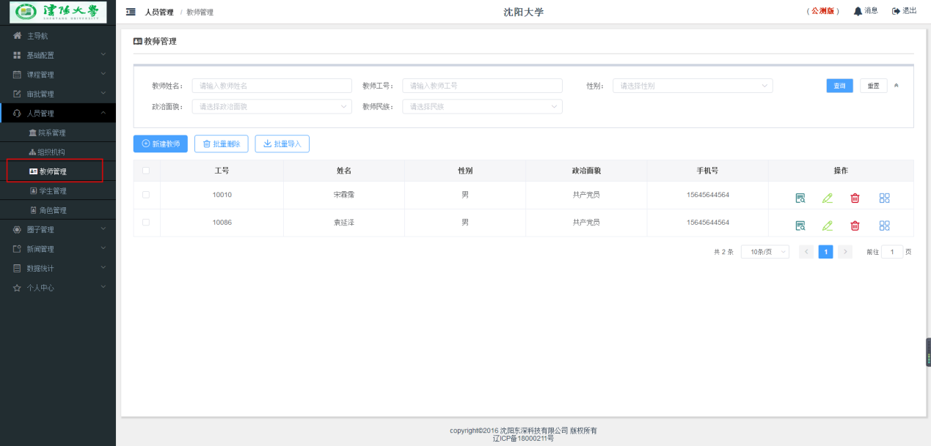
【教师管理】中录入学校每个学校教师的信息，支持批量导入教师信息功能。

学生管理
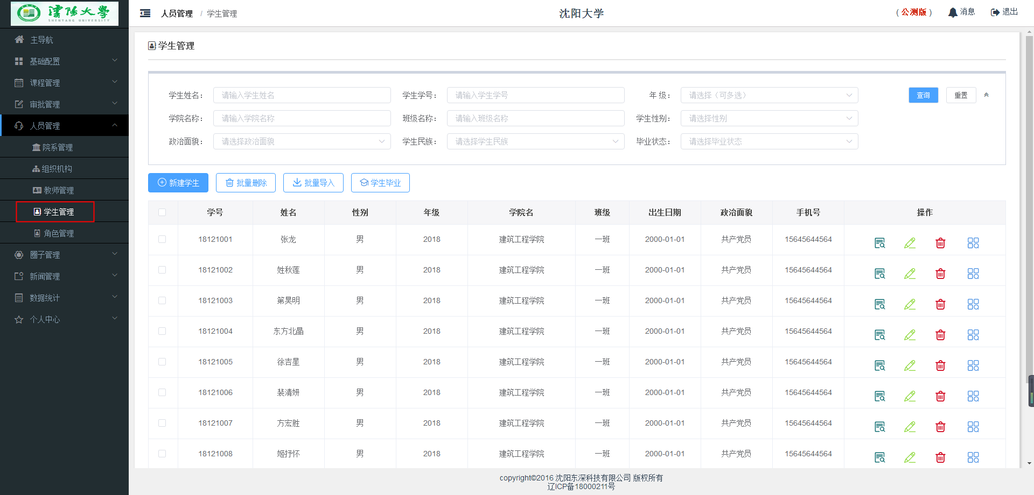
【学生管理】中包含学校所有学生的信息，可批量操作，也可手动逐个新建、删除、编辑、重置密码、毕业、留级等。点击【查看成绩】按钮，会跳转到该学生的成绩单界面。点击上面的毕业，可通过选择入学年级，批量毕业此年份入学的所有同学。

角色管理
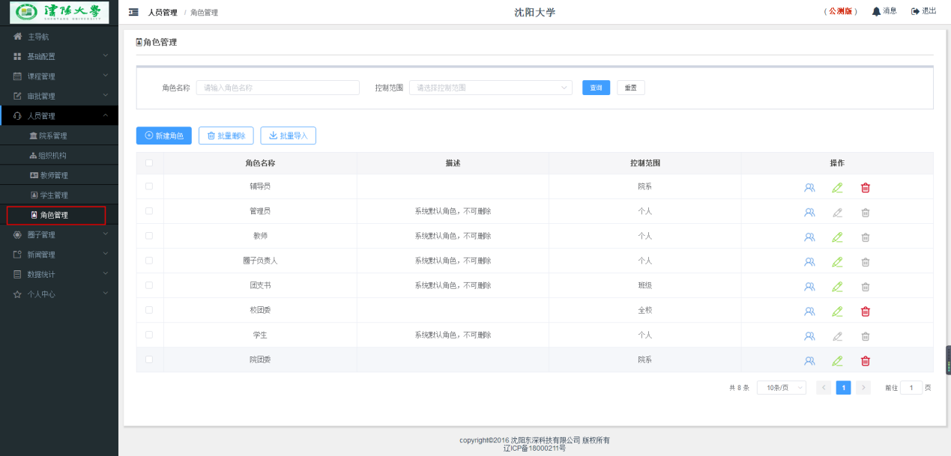
在【角色管理】界面，点击操作栏中的【设置权限】，可以设置每种角色的权限范围以及角色成员管理的功能。

圈子管理

圈子列表
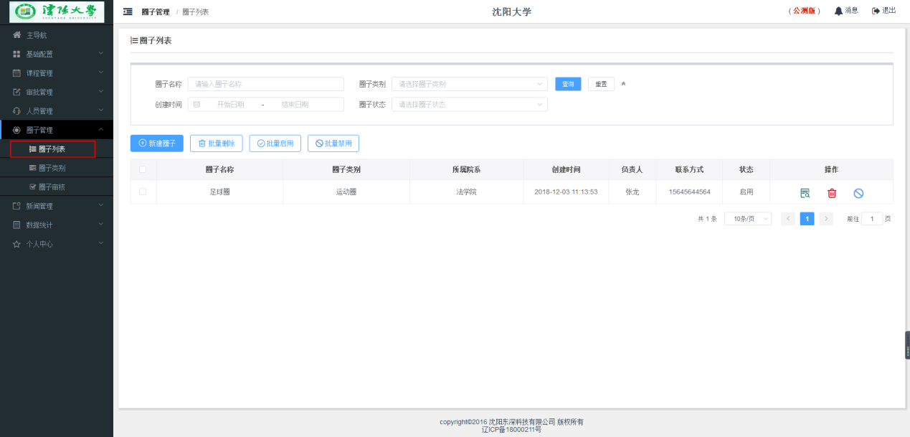
【圈子列表】显示的是所有圈子信息，可以设置圈子启用、禁用以及删除。
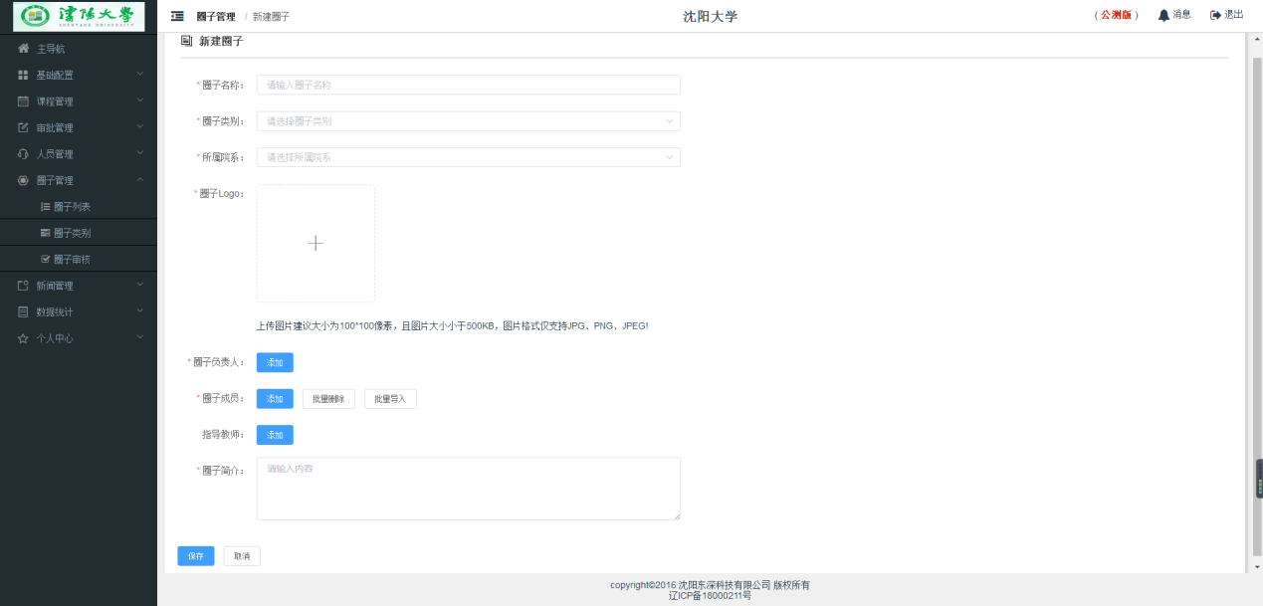
在此页面中输入圈子的详细信息。

圈子类别
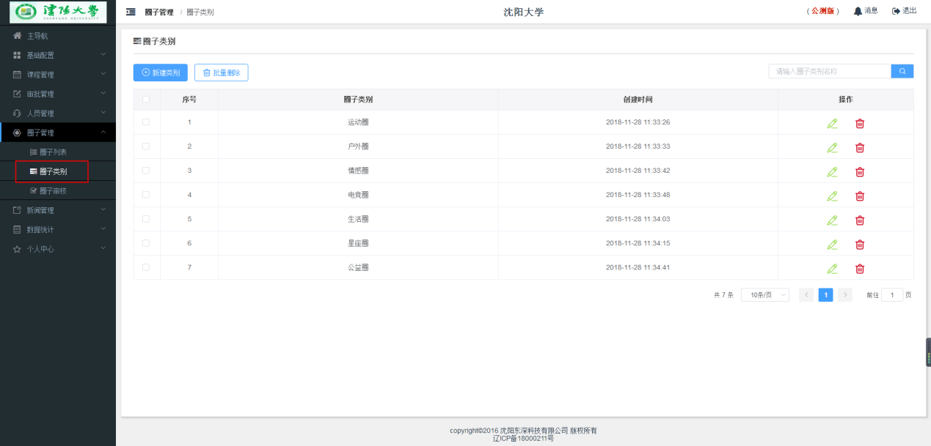
【圈子类别】显示的是圈子的分类，支持对圈子类别进行批量删除。

圈子审核
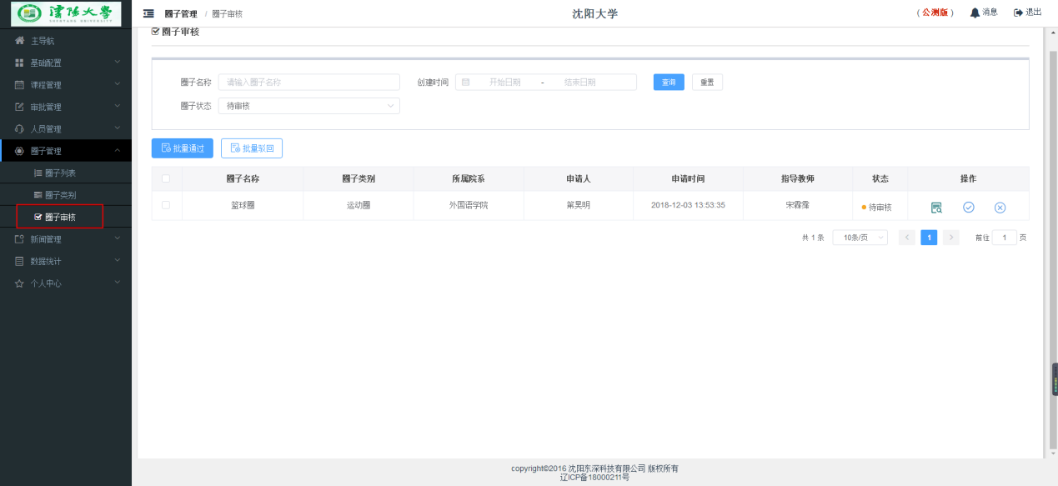
在【圈子审核】界面，可对学生申请的圈子进行通过或者拒绝操作。

新闻管理

新闻列表
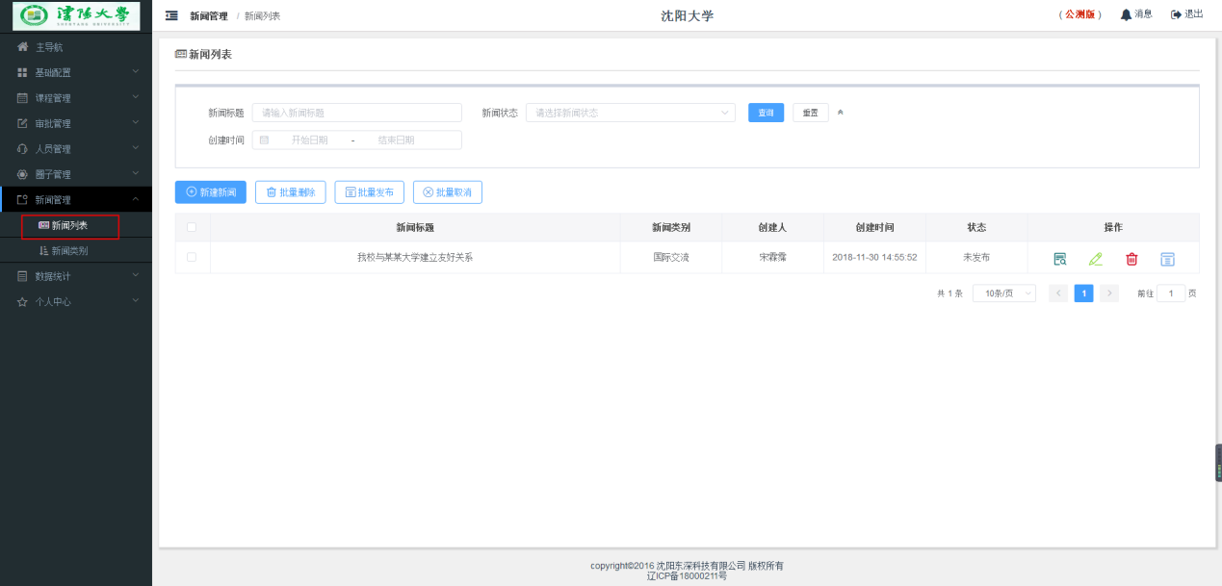
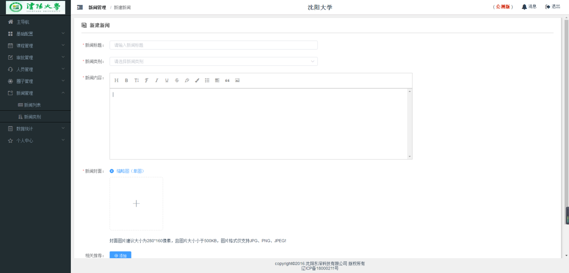在【新闻列表】页面，点击【新建新闻】会出现上图页面，输入相应的信息，点击立即创建即可，新建的新闻点击发布按钮进行发布。

新闻类别
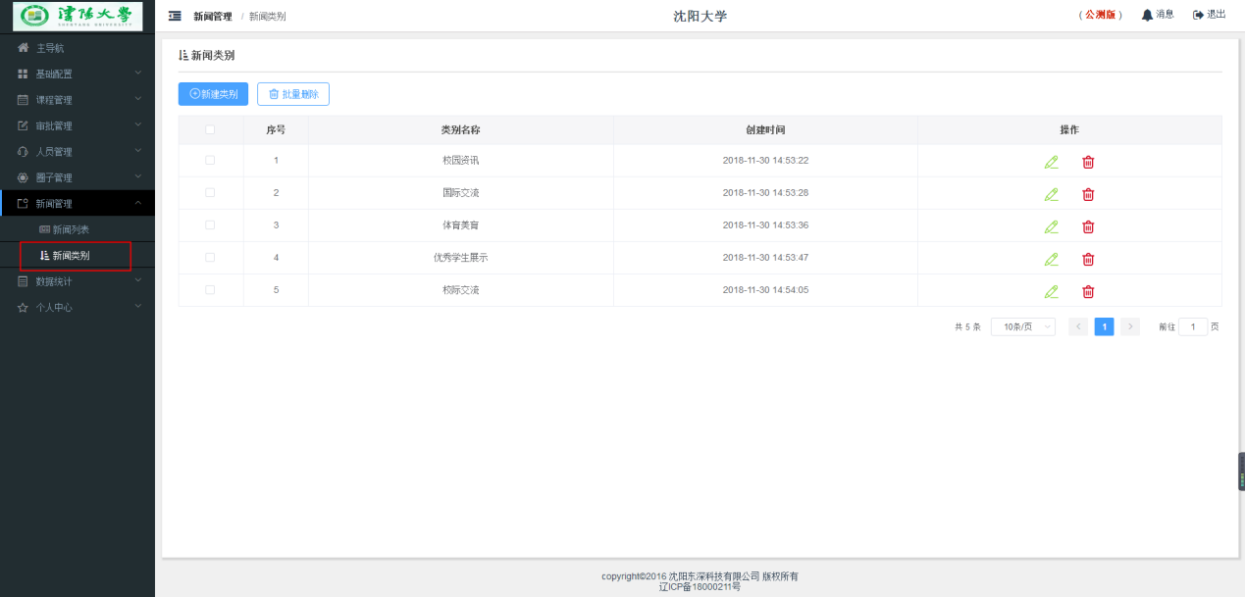
【新闻类别】显示新闻的分类，点击新建类别来建立新的新闻类别。

数据统计

登录统计
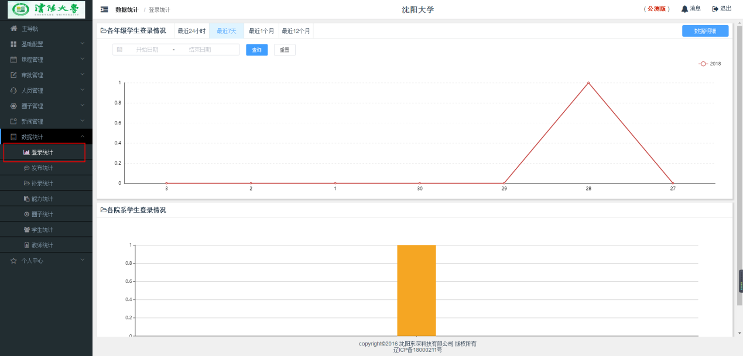
在【登录统计】界面可看到每一天的登陆人数以及各学院详细的登录人数。

发布统计
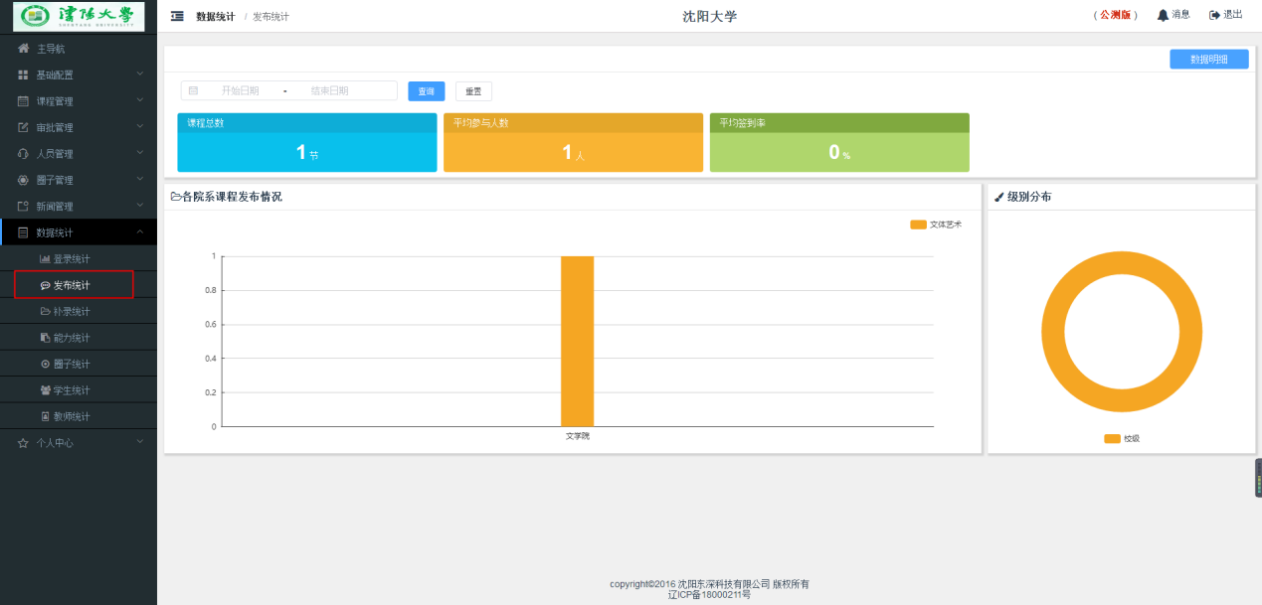
在【发布统计】界面可看到各院系课程发布情况。

补录统计
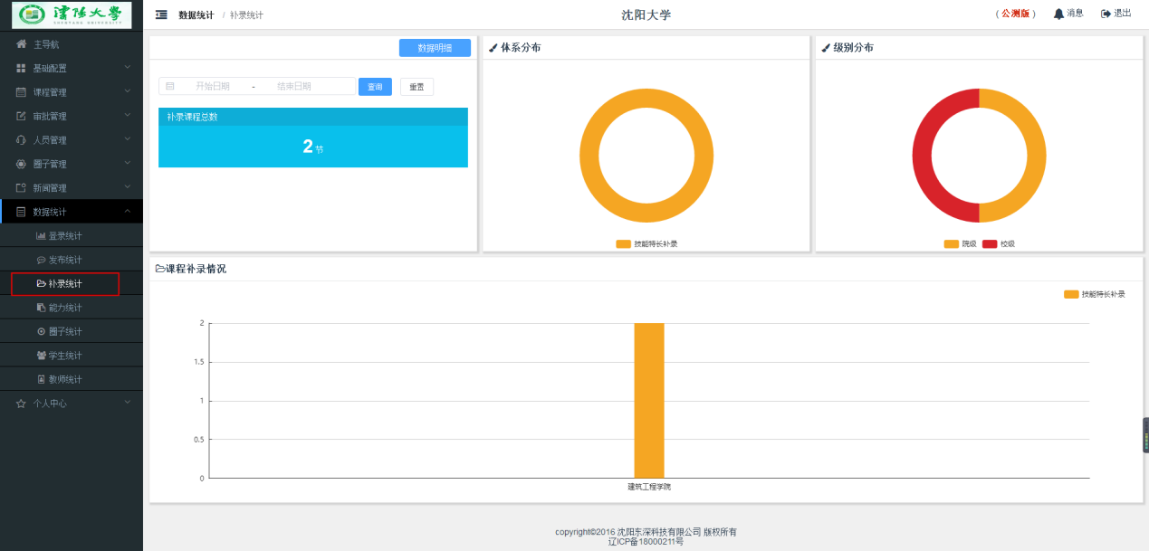
在【补录统计】界面可看到各院系课程补录情况。

圈子统计
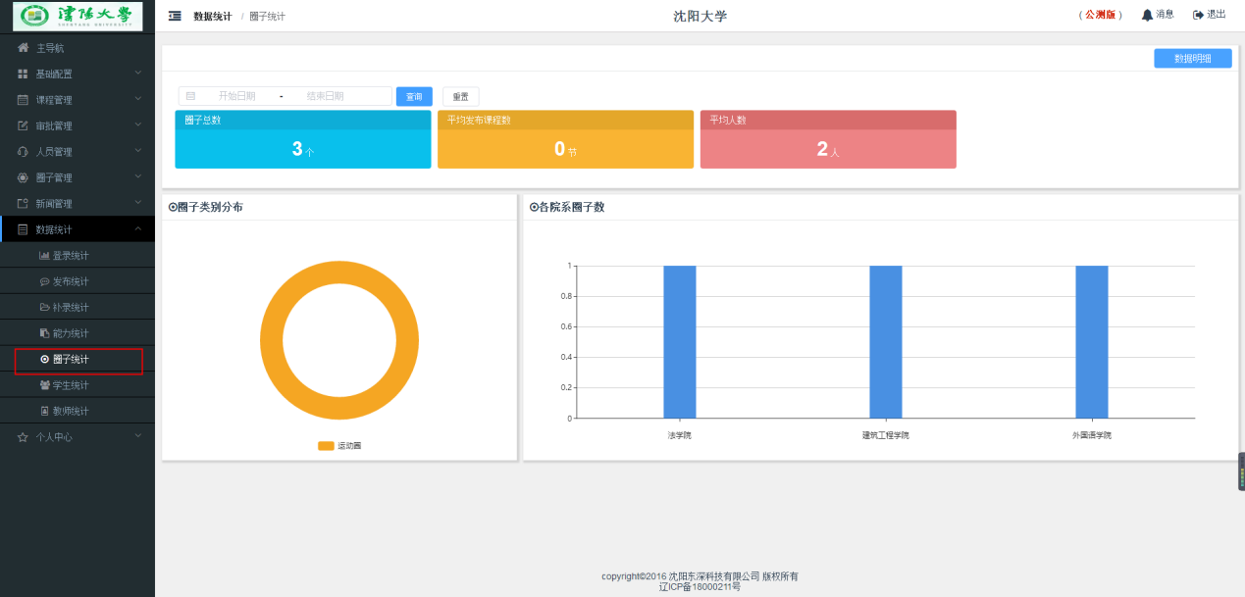
【圈子统计】界面可看到圈子类别分布以及各院系的圈子数量。

学生统计
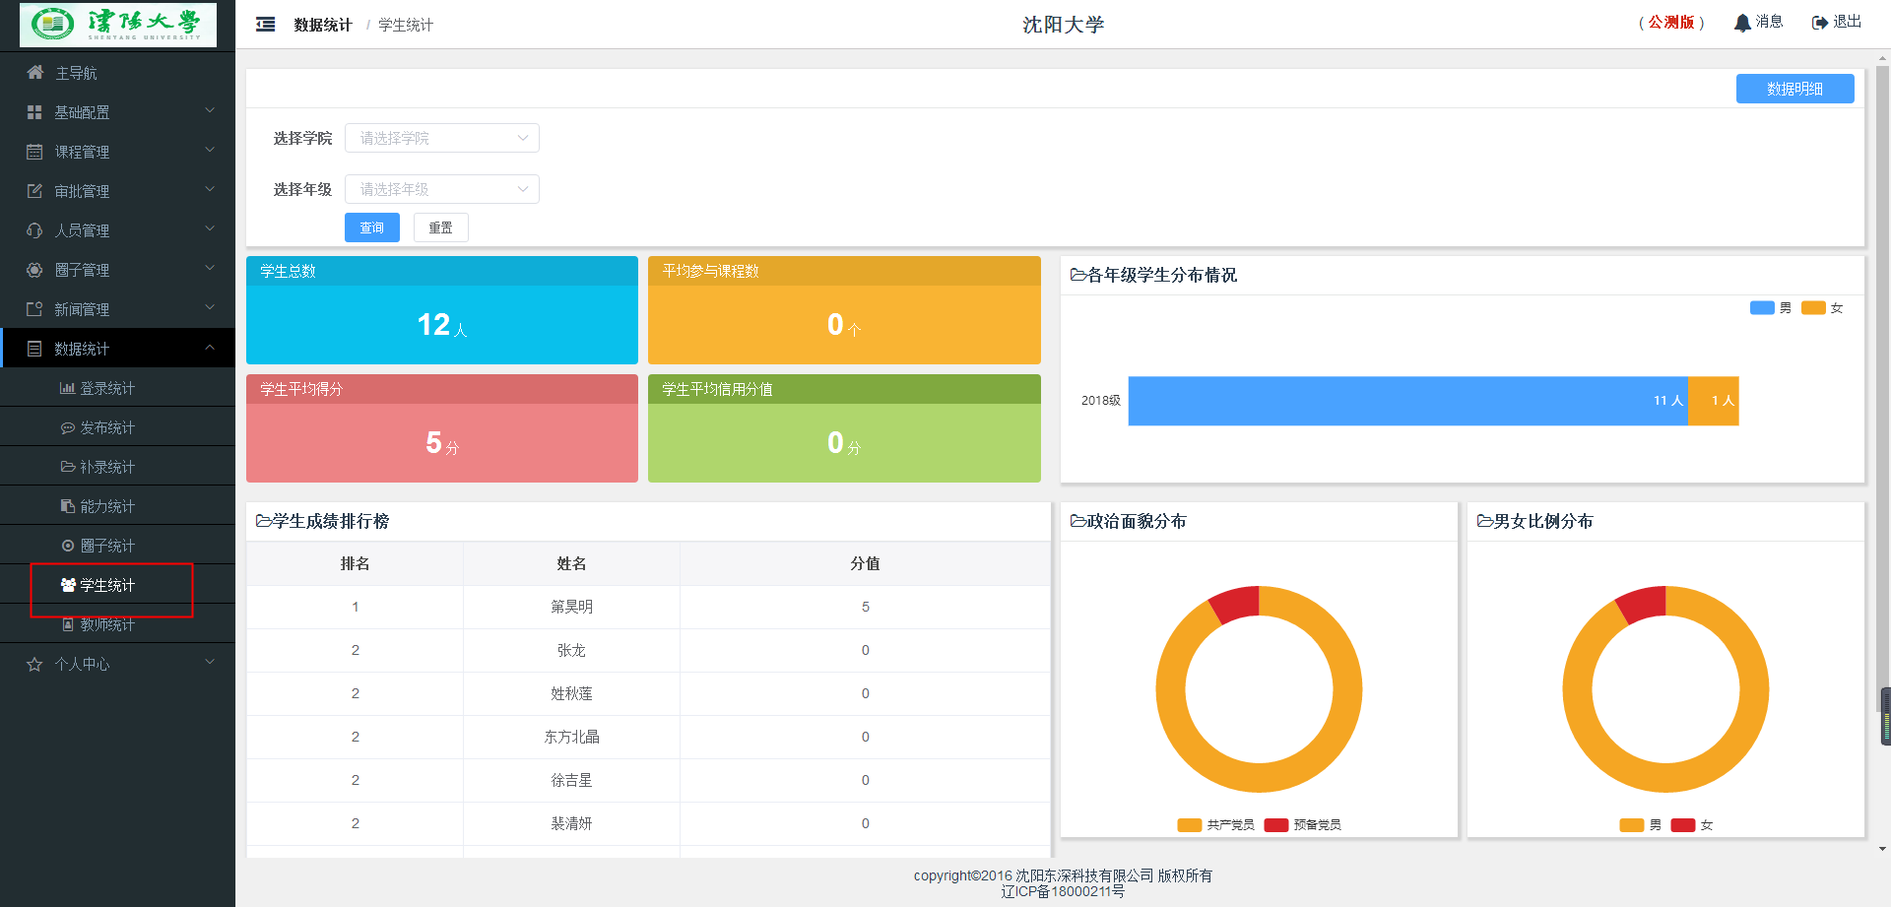
【学生统计】界面可看到学生总数、平均参与课程数、学生平均得分、学生平均信用分值、学生成绩排行、政治面貌分布、男女比例分布以及各年级学生分布。

教师统计
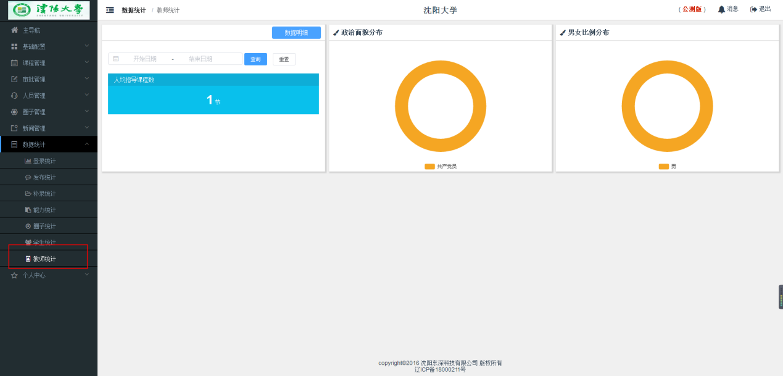
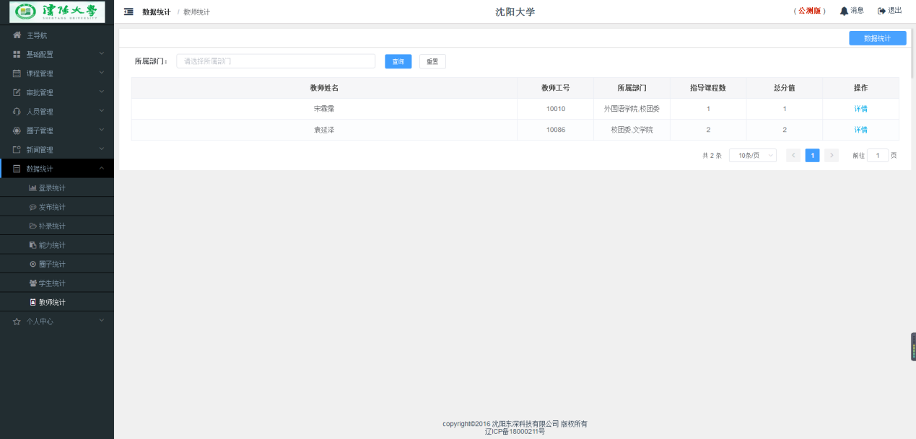
【教师统计】界面可看到人均指导课程数量、政治面貌分布以及男女比例分布。点击数据明细，其中有每个教师的详细信息。

个人中心

我指导的圈子
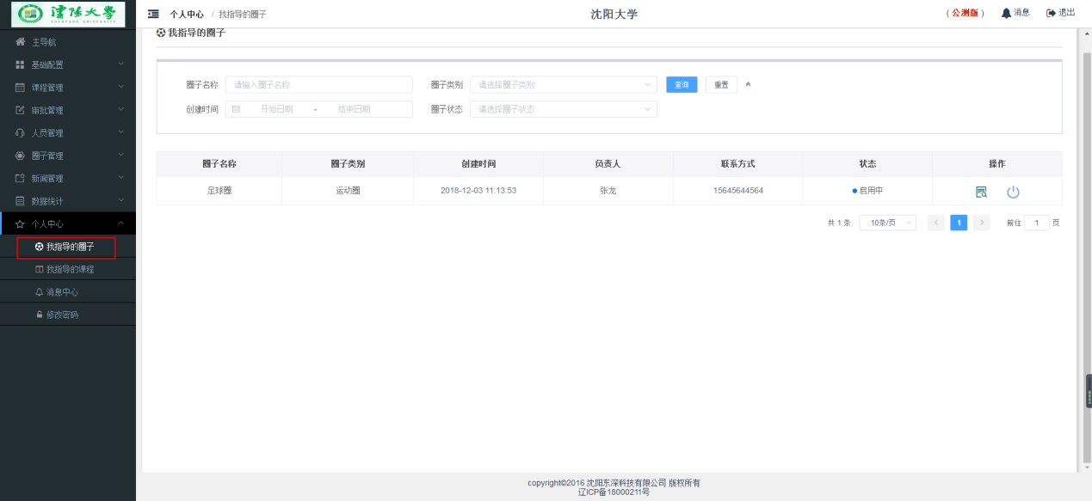
【我指导的圈子】中显示自己指导的圈子，可以在该页面操作退出指导的圈子。

我指导的课程
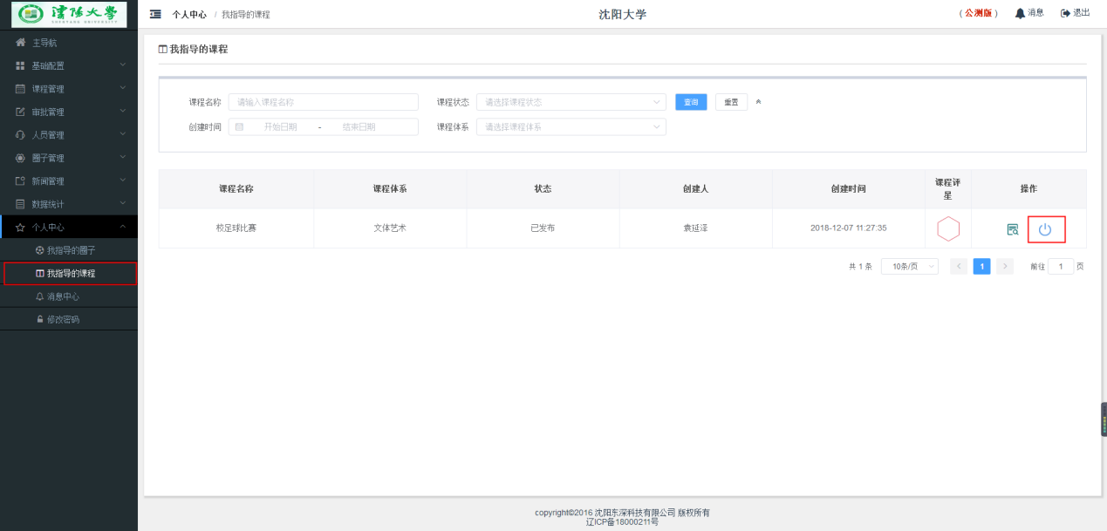
【我指导的课程】中显示自己指导的课程，页面中的退出按钮功能是该教师退出指导该课程。

消息中心
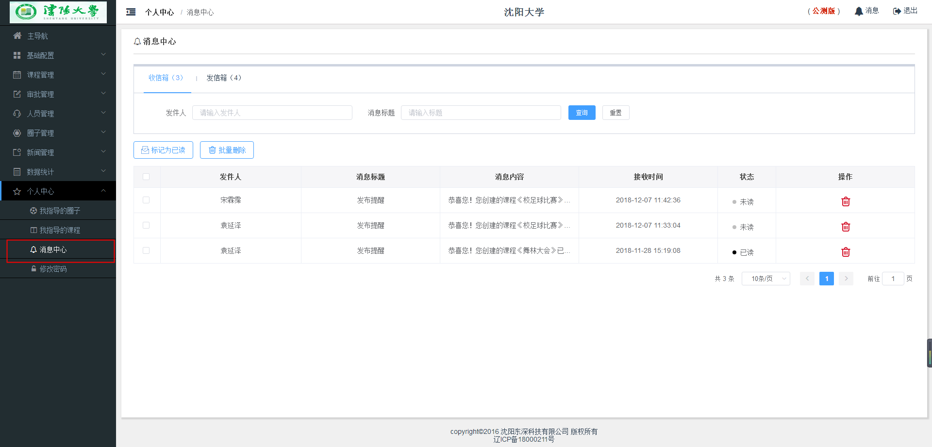
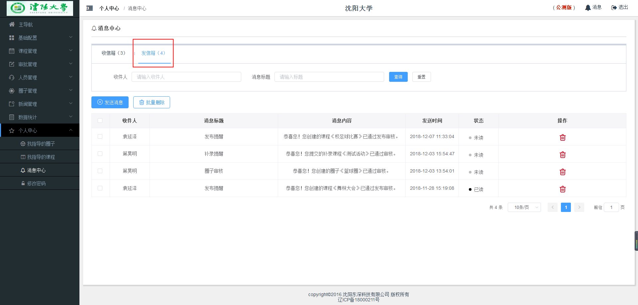
【消息中心】页面可看到本人发布课程的审核结果。也可以通过点击发信箱查看发出的消息通知。

修改密码
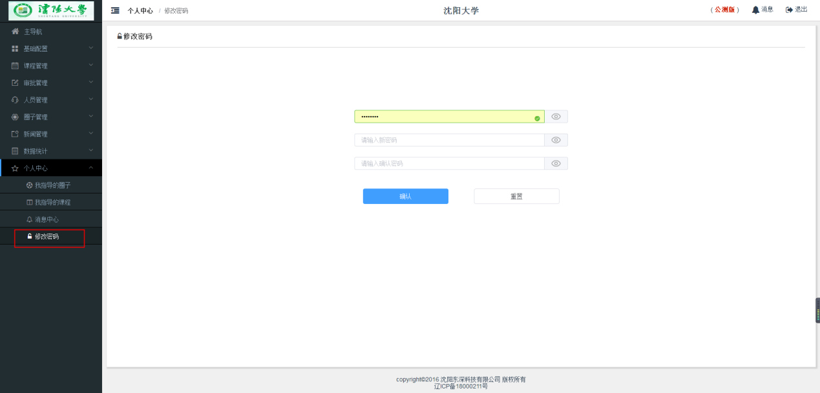
点击【修改密码】输入旧密码和新密码即可。

